муниципальное автономное дошкольное образовательное учреждение города Новосибирска
«Детский сад №298 комбинированного вида»
630073, г. Новосибирск, ул. Блюхера,75, м/р Горский, 11а т. 346-20-12, 351-44-43, 301-41-40

Паспорт
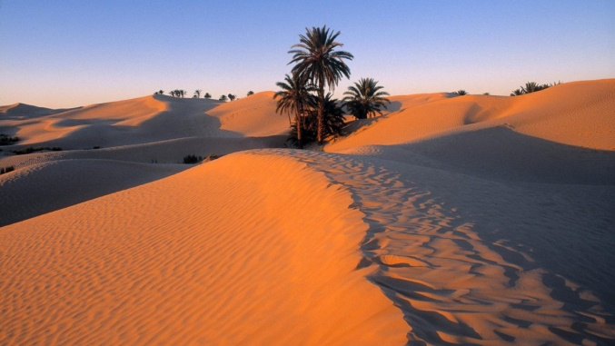
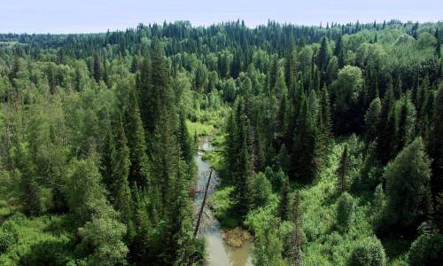
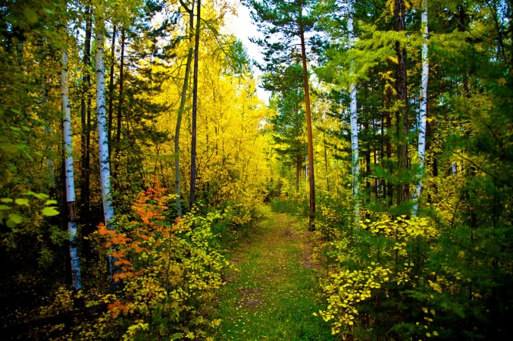
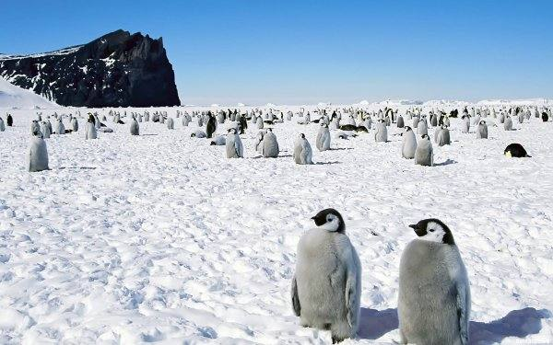
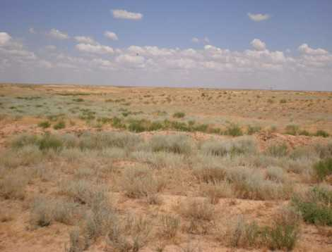
Дидактического пособия «Природные зоны»

Подготовил:
Воспитатель: Булатова И.С.

г. Новосибирск,

Паспорт
Дидактическая игра «Природные зоны»
Автор: Булатова И.С.
МАДОУ д/с № 298, Ленинский район.
Образовательные области: «Познавательное развитие» (Ознакомление с миром природы, ФЭМП), «Речевое развитие».
Возрастная категория: 2-7 лет.
Актуальность: Игра является самой главной в обучении и воспитании детей. С помощью игры дети познают мир, получают и совершенствуют представления, осуществляют своё задуманное, общаются между собой. Игра-ведущий вид деятельности в дошкольном возрасте, с помощью игры педагог ведёт ребёнка в мир познания и увлечения.
Дидактические игры одно из направлений, которое необходимо использовать каждому воспитателю при обучении детей, особенно в раннем возрасте. Дидактическая игра - это средство общения между воспитанником и воспитателем. Ребёнку интересно играть, потому что он ещё маленький и умные фразы он не понимает, поэтому педагогу легче преподать любой материал в виде игры. Любой ребёнок лучше запомнит учебный материал в форме игры, но дидактическую игру нужно правильно и вовремя подобрать, чтобы она была полезной и интересной. Необходимо добиться того результата, чтобы с помощью дидактической игры ребёнок понял и запомнил тот или иной материал, смог применить полученные знания на практике.
Цель: Познакомить детей с природными зонами родной страны; их особенностями флоры и фауны.
Задачи:
- развивать познавательный интерес детей, стимулировать детскую активность;
- обогащать словарный запас;
- активизировать мышление и речь у детей;
- воспитывать такие качества как находчивость, сообразительность, усидчивость, умение преодолевать трудности, умение действовать в коллективе сверстников;
- упражнять в порядковом счёте, умении ориентироваться на плоскости.

Описание игрового материала: Игровой материал состоит из двух наборов: для младшего возраста и для детей старшего возраста. В первый комплект входит: объемная елочка и лиственное дерево, наборы плоских фигурок шишек, яблок, груш, слив; фигурки грибов (мухоморы). Во втором комплекте: ламинированные модели хвойных и лиственных деревьев, грибы (лисята, опята, белый гриб, сыроежки), животные лесов, кустарники, ягоды. Общие для любого возраста ламинированные изображения разных видов леса (лиственный лес, хвойный лес, смешанный лес).
Возможности макета: Макет мобилен и трансформируем. Возможно расширение списка природных зон на одной платформе (сменив цвет основы на белый или желтый можно добавить такие зоны как пустыню и Арктику, подготовить соответствующие комплекты растений и животных).
Ход игры:
I вариант (для детей возраста 2-4 года).
Детям предлагается определить на общих картинках (фоне) особенности изображенного. Проводится ознакомительная беседа о различиях разных видов леса. Рассмотреть чем отличаются объемные фигурки деревьев. Затем, на объемных фигурках, предлагается разместить фигурки шишек, яблок, груш, слив (по принципу игры «Что где растет?» и «Что растет в лесу?» (грибы). Для игры также можно использовать деревянные или пластиковые фигурки животных («Кто живет в лесу?») Затем можно посмотреть и посчитать, сколько грибов в лесу, шишек на елочке, сколько животных живет лесу.
II вариант (для детей возраста 4-7 лет).
Детям старшего возраста предлагается самостоятельно определить, макет какой природной зоны дети будут собирать. В процессе игры дети объясняют свои действия и свой выбор деревьев, животных и растений.
